Подбор дидактических игр:
«Волшебные кубики»;
«Узнай по описанию»;
«Кто где живет?».
- в групповой комнате оформляются соответствующие зоны.

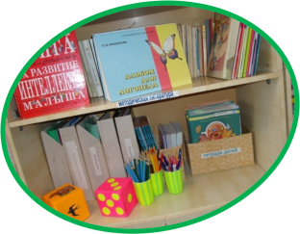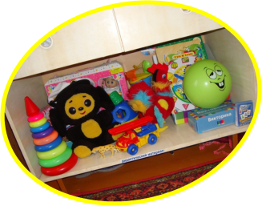

КОНСУЛЬТАЦИИ СО СПЕЦИАЛИСТАМИ

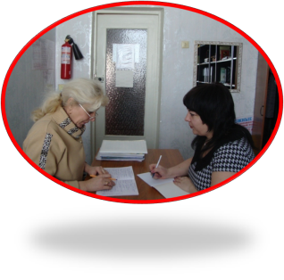 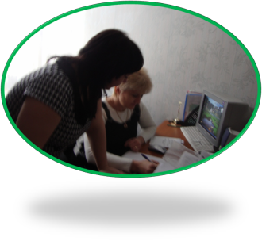 педагог-психолог старший воспитатель

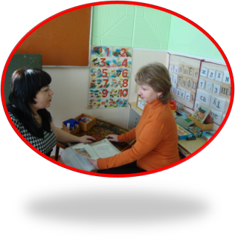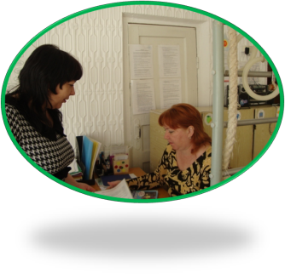
Воспитатель инструктор по
гр. «Топтыжка» физкультуре

Овладение словом сопровождается непрерывным усвоением новых форм языка; структуру речи, ее характерные особенности дети перенимают от лиц, с которыми они постоянно общаются, такими как логопед и воспитатель.
Влияние на язык ребенка может быть и положительное, и отрицательное. Культура речи детей неразрывно связана с культурой речи логопеда и воспитателя. Плодотворно работать над речью детей могут только педагоги, владеющие собственной речью и неустанно заботящиеся об ее усовершенствовании. Речи должны быть присущи абсолютная грамотность, четкость, выразительность, точность и правильность словесных обозначений. Исходя из знания интересов детей, особенностей детской психики и возрастных проявлений их развития, они должны владеть основными методическими приемами по развитию речи, мастерством их применения.
Анализ деятельности по коррекции речевых нарушений

Адрес: 347750, Ростовская обл.
Зерноградский район,
ст. Мечетинская,
ул. Советская, 46.
тел. 62-1-92

Муниципальное бюджетное дошкольное
образовательное учреждение
детский сад
комбинированного вида «МАЛЫШ» Зерноградского района

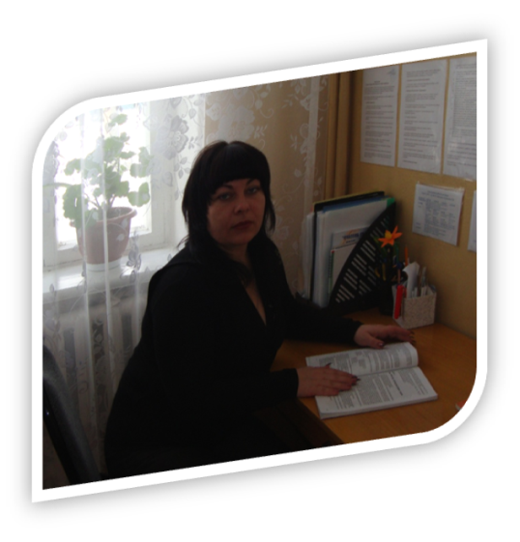
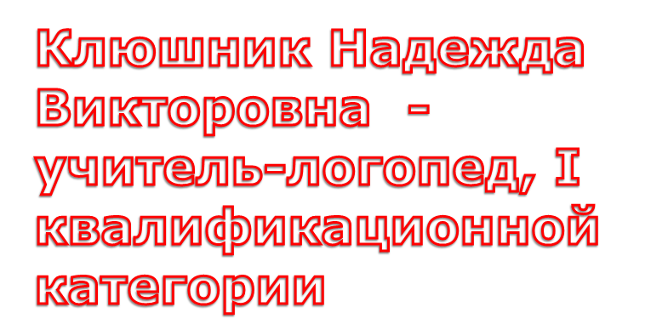

Образование: высшее специальное, окончила Таганрогский педагогический институт в 2002 году.

Педагогический стаж – 9 лет

Стаж работы по специальности – 4 года

Участвовала в конкурсе «Учитель года» 2011г.

ОБОБЩЕН ОПЫТ ПО ТЕМЕ:
«Взаимосвязь логопеда и воспитателя в коррекционной работе по формированию связной речи у детей с ОНР»
Степень новизны опыта
Разработан на основе материалов:
Программа Филичева Т.Б., Чиркина Г.В., Чевелева Н.А. «Нарушение речи у детей»;
Методические рекомендации

- Жукова Н.С., Мастюкова Е.М., Филичева Т.Б. «Логопедия»;
- Тихеева Е.И. «Развитие речи детей»;Смирнова Л.Н. «Логопедия в детсаде»;
- Кондратенко И.Ю. «Выявление и преодоление речевых нарушений в дошкольном возрасте» с учетом возраста детей, уровня их практических умений и навыков, индивидуальных способностей и возможностей ДОУ.
Речевой материал подобран из сборников:
- Ткаченко Т.А. «Учим говорить правильно»;
- Репина З.А. «Уроки логопедии»; Энциклопедии для дошкольников;
- Пименова Т. И. «Новые скороговорки на все звуки».

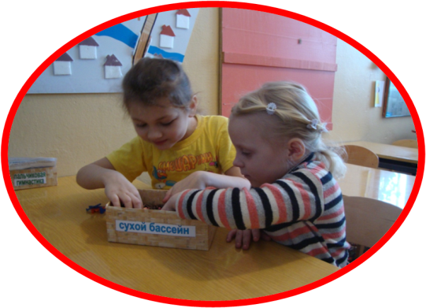

Сущность работы:
Создание системы логопедизации учебно-воспитательного процесса, организация жизнедеятельности детей с ОНР при тесном взаимодействии логопеда и воспитателя.

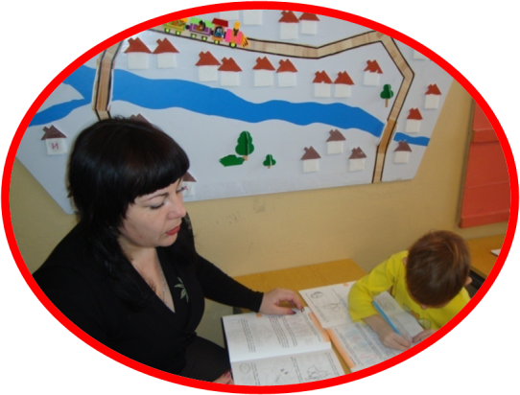

Широта опыта:

- Разработана систему взаимосвязи логопеда и воспитателя в коррекционной логопедической работе с детьми с ОНР;

- Формирование у детей связной речи при тесном взаимодействии логопеда с воспитателем;

- Развитие процессов, тесно связанных с речевой деятельностью (внимания, памяти, словесно-логического мышления, пальцевой и артикуляционной моторики);

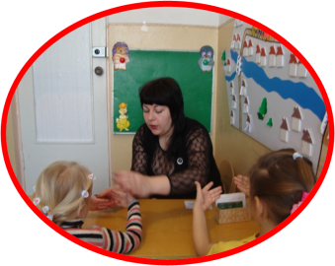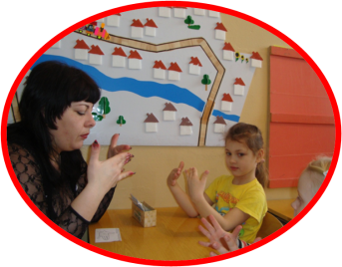
Педагогическая технология

- Подбор и изучение методической литературы по теме;
- Составление перспективно-тематического плана с учетом взаимодействия логопеда и воспитателя на подготовительную группу;
- Оформление и ведение журнала взаимодействия логопеда и воспитателя;
- Создание соответствующей развивающей среды:
в кабинете логопеда объединение разных видов деятельности в общий уголок по развитию связной речи: картотеки: 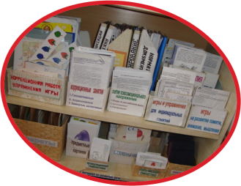
«Рассказы для развития связной речи»;
«Веселые стихи»;
«Пальчиковая гимнастика в стихах»;

